**Дата:28.03.22**

**Клас :3-А**

**Предмет :літ.читання**

**Вчиель: Довмат Г.В.**

**Тема: Кар­тини природи в поезії. Л. Забашта «Дивосвіт, дивос­віт...». Т. Шевченко «За сонцем хмаронька пливе...»**

**Мета**: продовжувати знайомити учнів з творами українських письменників; удосконалювати навички правильного виразного читання; розвивати зв’язне мовлення, уяву, фантазію учнів, збагачувати словниковий запас, розширювати світогляд учнів, виховувати любов до природи, рідного слова.

**Обладнання**: мультимедійний комплект.

**Хід уроку**

1. **Організація класу.**

Створення **позитивного психологічного клімату класу.**

1. **Мотивація навчальної діяльності.**
2. **Актуалізація опорних знань.**
3. **Вивчення нового матеріалу.**

Демонстрація навчальної презентації.

Емоційне налаштування.

**Красивий, щедрий,**

**рідний край,**

**І мова наша солов’їна.**

**Люби, шануй, оберігай**

**Усе, що зветься Україна.**

Читацька розминка. Робота над загадкою.

Рухлива вправа для очей.

<https://www.youtube.com/watch?v=8G87kg9s1HM&ab_channel=CreativeTeacher>

Повідомлення теми уроку.

Знайомтесь - поетеса Любов Забашта (1918-1990)

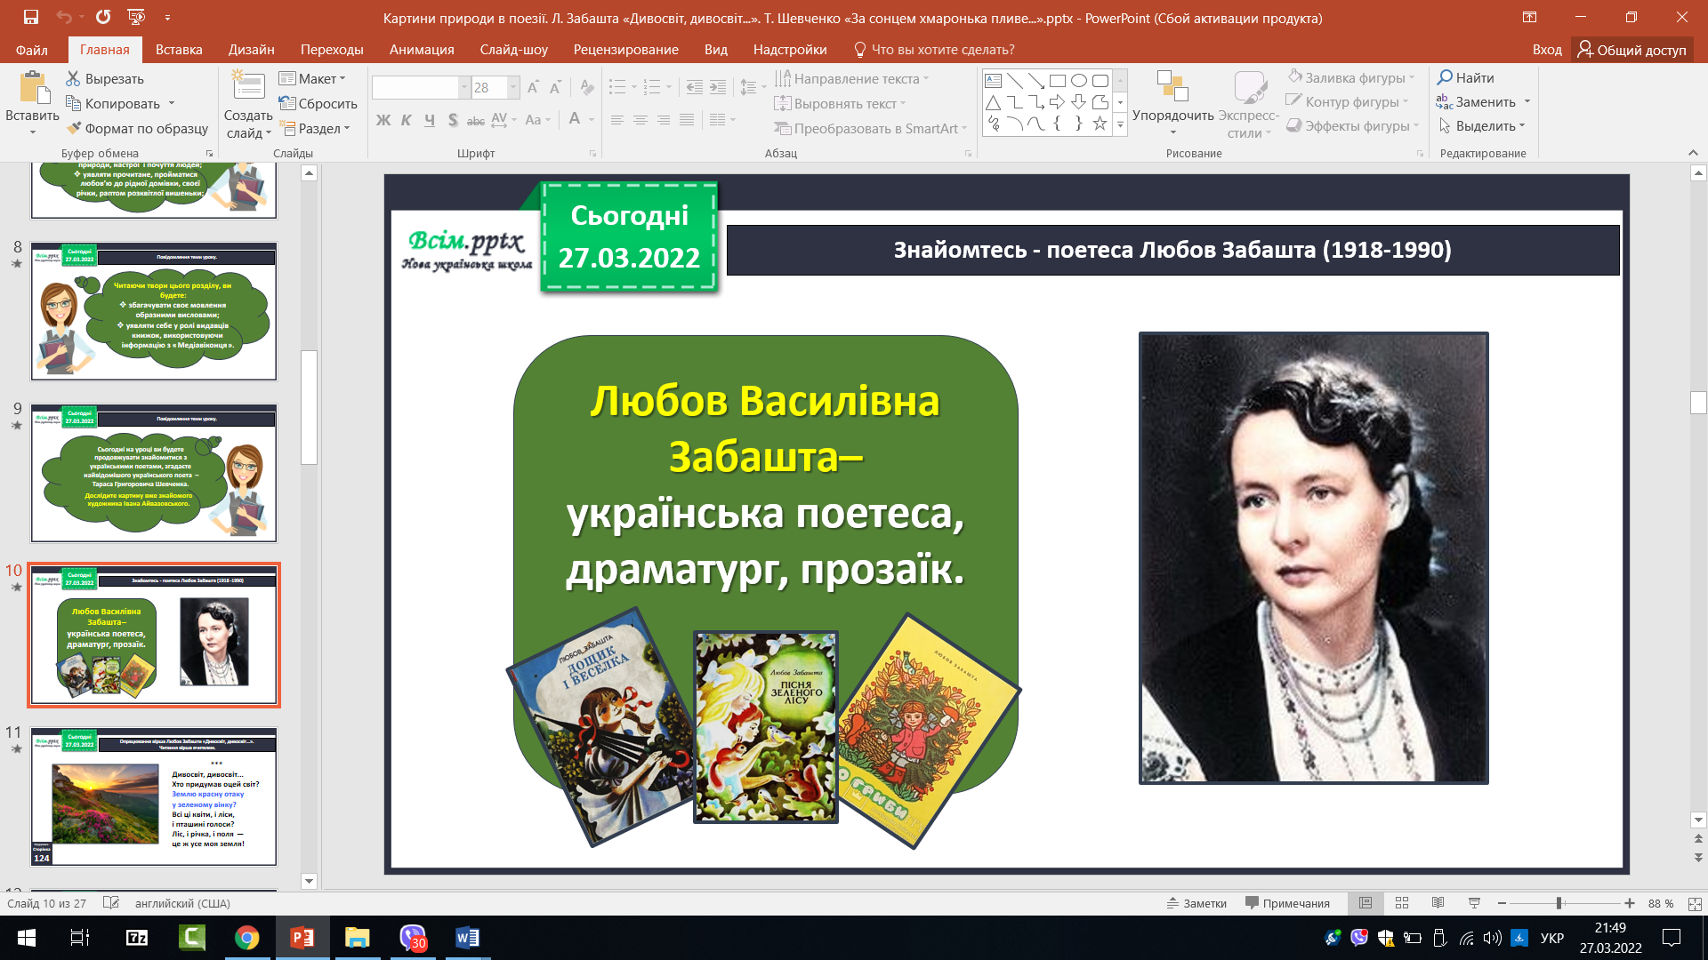

Опрацювання вірша Любов Забашти «Дивосвіт, дивосвіт…».

Читання вірша вчителем.

<https://www.youtube.com/watch?v=aVtAATjq0us>

Читання твору учнями. Бесіда за змістом тексту з елементами

вибіркового читання.

Тарас Григорович Шевченко. Слово вчителя.

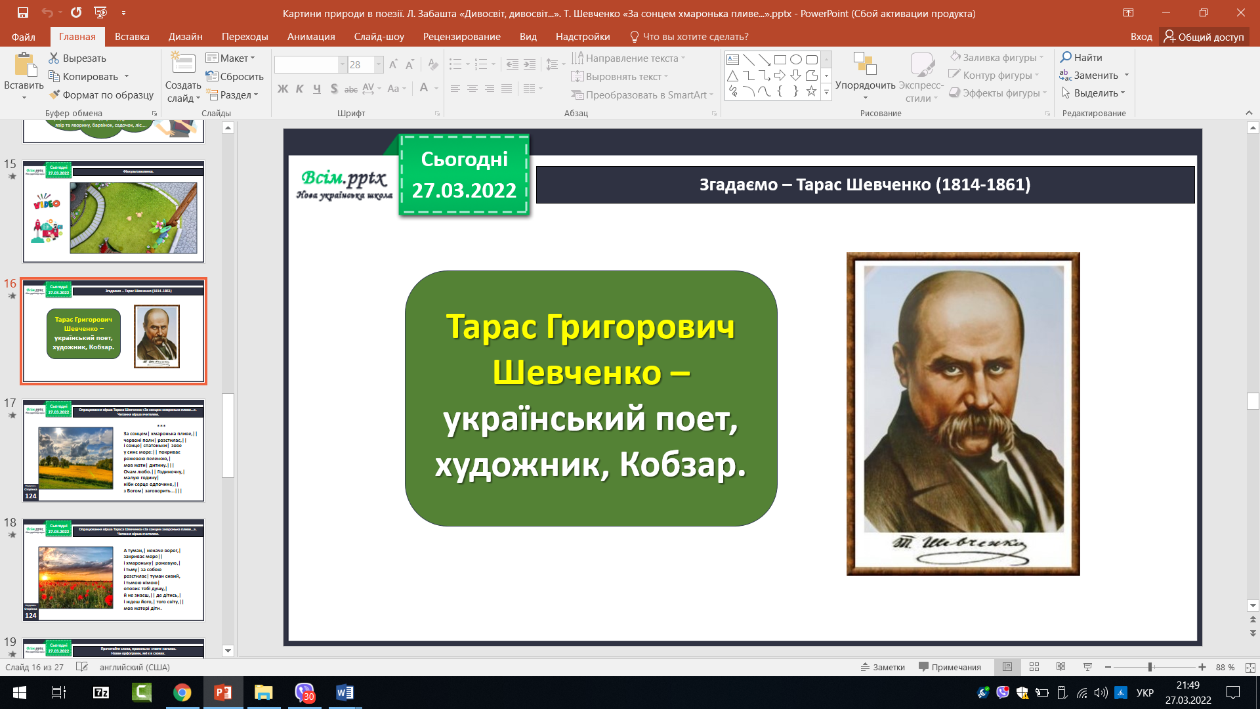

<https://www.youtube.com/watch?v=fefKu_p3Vkk>

Фізкультхвилинка.

<https://www.youtube.com/watch?v=3rnbMxCaSDI>

Згадаємо – Тарас Шевченко (1814-1861)

Опрацювання вірша Тараса Шевченка «За сонцем хмаронька пливе…». Читання вірша вчителем.

<https://www.youtube.com/watch?v=auUtX_oU1B4>

Прочитайте слова, правильно ставте наголос. Назвіть орфограми, які є в словах.

Читання твору учнями. Бесіда за змістом тексту з елементами

вибіркового читання.

Поміркуйте разом!

Дослідить картину Івана Айвазовського.

Рефлексія. Вправа «Відкриті листи».

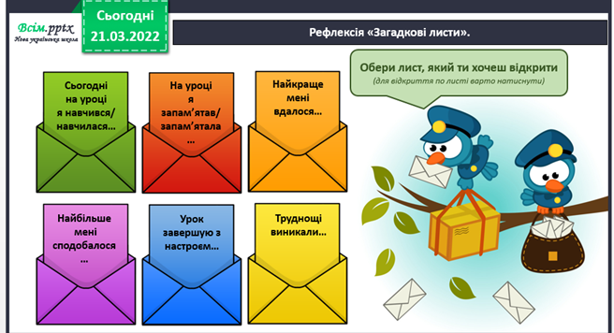

**5. Закріплення вивченого.**

**6. Підсумок.**

**7. Рефлексія.**

Пояснення домашнього завдання.